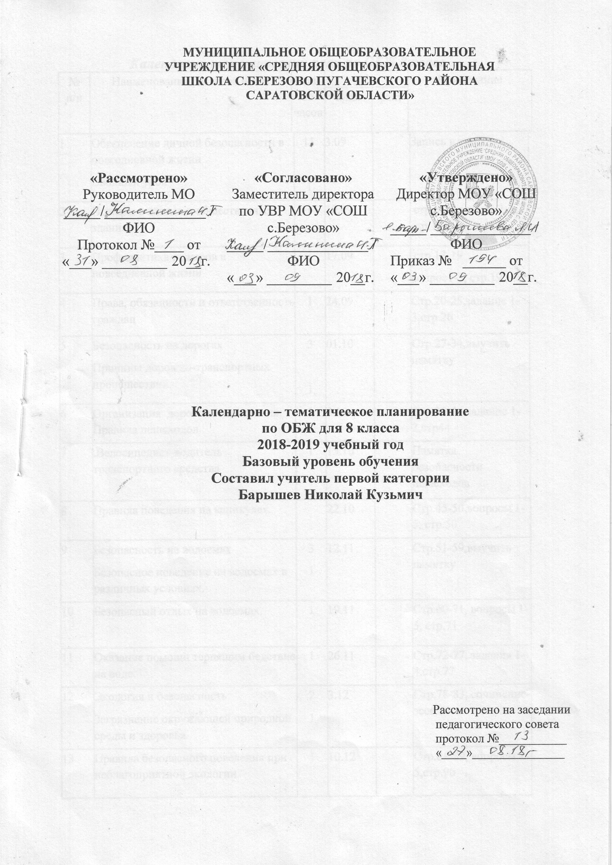

№ п/п | Наименование разделов и тем |  | Кол-во часов |  | Дата |  |  | Примечание
 |  |  |  |  | план | факт
1 |  | Обеспечение личной безопасности в повседневной жизни  Вводный урок |  | 11  1 | 3.09 |  |  |  | Запись в тетрадях
2 |  | Пожары в жилых и общественных зданиях. |  | 1 | 10.09 |  |  |  | стр.6-12 вопрос 1-5, стр.12
3 |  | Профилактика пожаров в повседневной жизни |  | 1 | 17.09 |  |  |  | стр.13-19  вопрос1-5, стр.19
4 |  | Права, обязанности и ответственность граждан |  | 1 | 24.09 |  |  |  | Стр.20-25,задание 1-3,стр.26
5 |  | Безопасность на дорогах  Причины дорожно-транспортных происшествий. |  | 3  1 | 01.10 |  |  |  | Стр.27-34,выучить памятку
6 |  | Организация дорожного движения. Правила пешеходов. |  | 1 | 8.10 |  |  |  | Стр.35-44,задание 1-2,стр44
7 |  | .Велосипедист-водитель транспортного средства |  | 1 | 15.10 |  |  |  | Памятка безопасности пешеходов
8 |  | Правила поведения на каникулах . |  |  | 22.10 |  |  |  | Стр.45-50,вопросы 1-5, стр.50
9 |  | Безопасность на водоемах  Безопасное поведение на водоемах в различных условиях. |  | 3  1 | 12.11 |  |  |  | Стр.51-59,выучить памятку
10 |  | Безопасный отдых на водоемах. |  | 1 | 19.11 |  |  |  | Стр.60-71, вопросы 1-5, стр.71
11 |  | Оказание помощи терпящим бедствие на воде. |  | 1 | 26.11 |  |  |  | Стр.72-77, задания 1-4,стр.77
12 |  | Экология и безопасность  Загрязнение окружающей природной среды и здоровья. |  | 2  1 | 3.12 |  |  |  | Стр.78-83, сочинение-эссе.
13 |  | Правила безопасного поведения при неблагоприятной экологии. |  | 1 | 10.12 |  |  |  | Стр.84-89, вопросы 1-5,стр.90
14 |  | Итоговый контроль |  |  | 17.12 |  |  |  | Подготовить сообщение
15 |  | Правила безопасного поведения на каникулах |  |  | 24.12 |  |  |  | Инструктаж
16 |  | Чрезвычайные ситуации  Классификация чрезвычайных ситуаций техногенного характера |  | 12  1 | 14.01 |  |  |  | Стр.92-96, вопросы 1-5. Стр.96
17 |  | Аварии на радиационно-опасных объектах. |  | 1 | 21.01 |  |  |  | Стр.97-105,вопросы1-5,стр.105
18 |  | Обеспечение радиационной безопасности населения |  | 1 | 28.01 |  |  |  | Стр.106-112, вопросы 1-3, стрю112
19 |  | Аварии на химически опасных объектах и их возможные последствия |  | 1 | 4.02 |  |  |  | Стр.113-118,вопросы 1-5.стр.119
20 |  | Обеспечение химической защиты населения |  | 1 | 11.02 |  |  |  | Стр.119-126, вопросы 1-4,стр.127
21 |  | Пожары на взрывопожароопасных объектах экономики и их возможные последствия. Обеспечение защиты населения. |  | 1 | 18.02 |  |  |  | Стр.127-130, вопросы 1-4, стр.130  Стр.131-135,вопросы 1-4.стр.135
22 |  | Аварии на гидротехнических сооружениях и их последствия. Обеспечение защиты населения. |  | 1 | 25.02 |  |  |  | Стр.136-139. Вопросы 1-5,стр.140  Стр.140-144,вопросы 1-5.стр.145
23 |  | Организация защиты населения  Организация оповещения населения о ЧС техногенного характера. |  | 3  1 | 4.03 |  |  |  | Стр.146-149,вопросы 1-5, стр.149
24 |  | Эвакуация населения |  | 1 | 11.03 |  |  |  | Стр.150-155,вопросы 1-5.стр.156
25 |  | Мероприятия по инженерной защите населения от ЧС техногенного характера. |  | 1 | 18.03 |  |  |  | Стр.156-161,вопросы 1-5.стр.162
26 |  | ОЗОЖ  Общие понятия о здоровье как основной ценности человека. |  | 12  1 | 8.04 |  |  |  | Стр.164-167,вопросы 1-5, стр.167  Стр.168-171, вопросы 1-5. Стр.171
27 |  | Индивидуальное здоровье, его физическая, духовная и социальная сущность.
28 |  | Репродуктивное здоровье - составляющая здоровья человека и общества. |  | 1 | 15.04 |  |  |  | Стр.172-174. Вопросы 1-5,стр.174
29 |  | Здоровый образ жизни как необходимое условие сохранения и укрепления здоровья человека и общества. |  | 1 | 22.04 |  |  |  | Стр.174-178,вопросы 1-5,стр.178
30 |  | Здоровый образ жизни и профилактика основных неинфекционных заболеваний |  | 1 | 29.04 |  |  |  | Стр.179-182,вопросы 1-5,стр.183
31 |  | Вредные привычки и их влияние на здоровье. Профилактика вредных привычек |  | 1 | 6.05 |  |  |  | Стр.183-189,вопросы 1-5,стр.189  Стр.189-194,вопросы 1-5,стр.195
32 |  | Здоровый образ жизни и безопасность жизнедеятельности |  | 1 | 13.05 |  |  |  | Стр.195-198.вопросы 1-5.стр.199
33 |  | Первая медицинская помощь пострадавшим и ее значение (практическое занятие) |  | 1 | 20.05 |  |  |  | Стр.200-208,вопросы 1-5.стр.209
34 |  | Первая медицинская помощь при отравлении АХОВ (практическое занятие) |  | 1 | 27.05 |  |  |  | Стр.209-211.вопросы 1-5.стр.212

